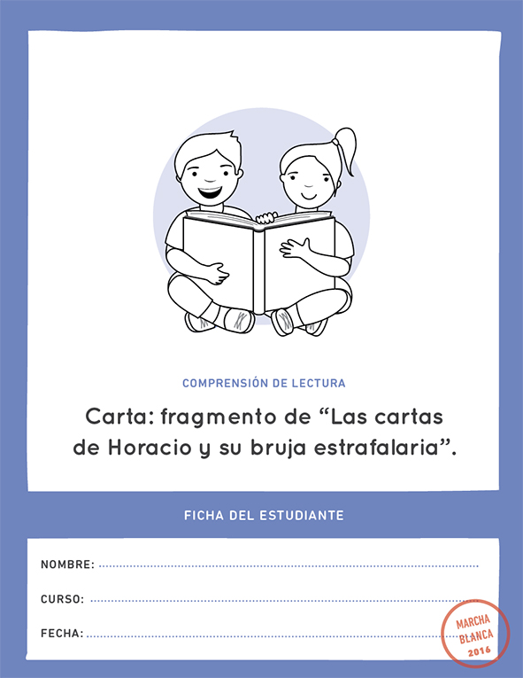

**Antes de empezar a trabajar, escucha y lee las instrucciones.**

* Para trabajar mejor, ten el fragmento de “Las cartas de Horacio y su bruja estrafalaria” siempre visible. Recuerda que lo puedes revisar cuando quieras.

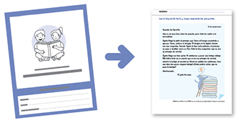

* Luego, lee el texto y responde las preguntas.
* La mayoría de las preguntas tienen un **desafío**.   
  ¡Anímate a realizarlo! Observa el ejemplo:

|  |  |  |
| --- | --- | --- |
| **1** | ¿En qué curso estás? | |
|  | 1° básico  2° básico  3° básico | |
|  | | ¿Cuántos niños de tu curso tienen su mochila de color azul?  Comenta con un compañero o compañera. |

* Si tienes alguna duda, pregúntale a tu profesor o profesora.
* Después de leer el texto, responde las preguntas.

|  |  |  |
| --- | --- | --- |
| **1** | ¿A quién le escribe el gato? | |
|  | A Horacio.  A tío Serafín.  A Ágata Maga. | |
|  | | ¿Qué pista del texto ayuda a responder esta pregunta?  Subráyala con un color. |



|  |  |  |
| --- | --- | --- |
| **2** | ¿En qué fecha fue escrita esta carta? | |
|  | | |
|  | | Encierra en el texto la pista que te ayudó a responder. |

|  |  |  |
| --- | --- | --- |
| **3** | ¿Por qué Ágata Maga le pidió al príncipe que matara al dragón? | |
|  | Porque el dragón le daba mucho miedo.  Porque ella quería ir al bosque encantado.  Porque el dragón no la dejaba dormir con sus ronquidos. | |
|  | | ¿Qué pista del texto ayuda a responder esta pregunta?  Subráyala con un color. |



|  |  |  |  |  |
| --- | --- | --- | --- | --- |
| **4** | ¿Qué sintió el príncipe con la petición de Ágata? | | | |
| Temor | | | Alegría | Tristeza |
|  | | ¿Cómo lo sabes?  Subraya con otro color la pista que te ayudó a responder. | | |



|  |  |  |
| --- | --- | --- |
| **5** | ¿Por qué a Ágata Maga se le ocurrió poner una lenteja bajo los colchones? | |
| El gato Horacio le dio la idea.  Ella lo había leído en un cuento.  Tío Serafín se lo dijo en una carta. | | |
|  | | ¿Qué pista del texto ayuda a responder?  Subráyala con un color diferente. |



|  |  |  |
| --- | --- | --- |
| **6** | ¿Para qué el gato debía apilar 10 colchones y poner debajo  una lenteja? | |
| Para que el dragón no durmiera y muriera de sueño.  Para que el príncipe no durmiera y saliera a matar al dragón.  Para que Ágata descubriera si el príncipe era un príncipe   de verdad. | | |
|  | | ¿Según el texto, ¿qué quiere decir la palabra apilar?  Repartir  Amontonar  Sostener  Dibuja un ejemplo: |

|  |  |
| --- | --- |
| **7** | ¿Qué opinas de la idea que tuvo el gato Horacio sobre la lenteja? |
| . . . . . . De acuerdo . . . . . . En desacuerdo  ¿Por qué? Escribe **una razón** para justificar tu opinión. | |

|  |  |  |  |  |
| --- | --- | --- | --- | --- |
| **8** | ¿Qué crees que habrá pasado finalmente en la historia? | | | |
| Con un compañero, escojan un posible final para la historia. | | | | |
| Ágata Maga y el príncipe se casaron y vivieron felices  para siempre. | | | El príncipe huyó muy lejos, para no tener que matar al dragón. | Ágata Maga  decide hacer ella misma una pócima  para dormir al dragón. |
|  | | Usando información del texto, comenten por qué creen que eso fue lo que pasó. | | |

